R03: Posit Cloudプロジェクト作成とダウンロード

1. Posit Cloudにアクセスする



1. Posit Cloudでログインする。



1. 以下のような画面が出たら、Posit Cloudを選択する。



1. 新規プロジェクトを作成するために、New Projectを押す🡺New RStudio Projectを押す（この後１分ほどかかる）

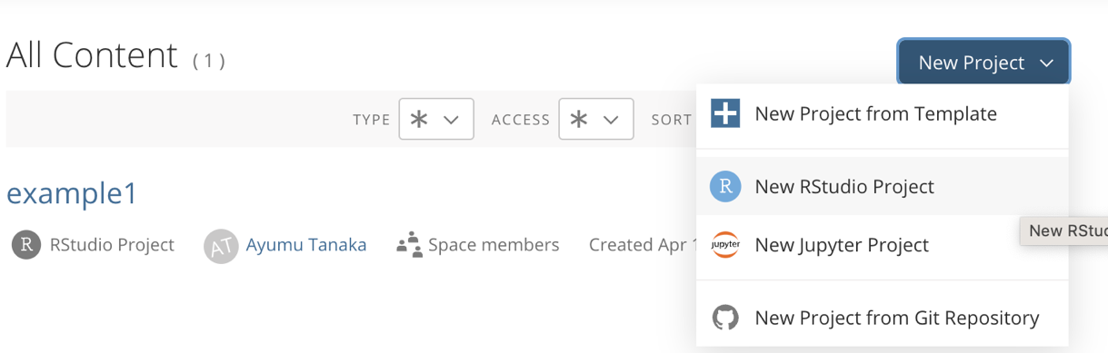

1. Untitled Projectのページに遷移した後、「Untitled Project」という名前を、「practice01」に変更する。



1. コンソールで四則演算をする。

例）

足し算）2+2

引き算）2-2

掛け算）2\*2

割り算）2/2

1. 履歴を確認する。

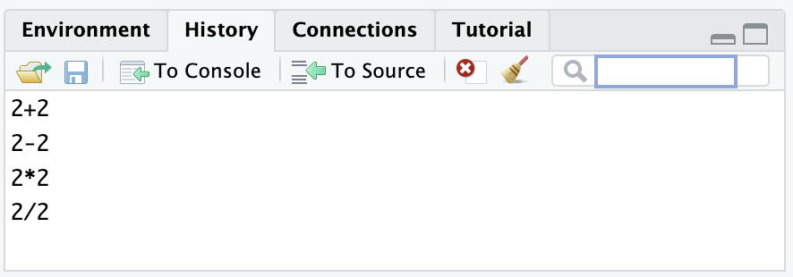

1. Space名（例「Lectures」）を押して、戻る。

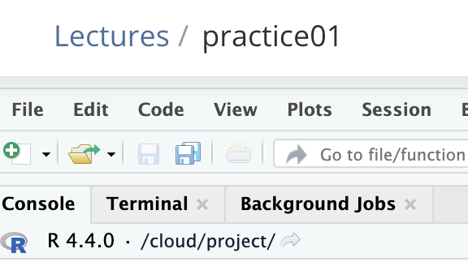



1. プロジェクトが保存されていることを確認。



1. プロジェクトをエクスポートするボタンを押して、ダウンロード開始する。



